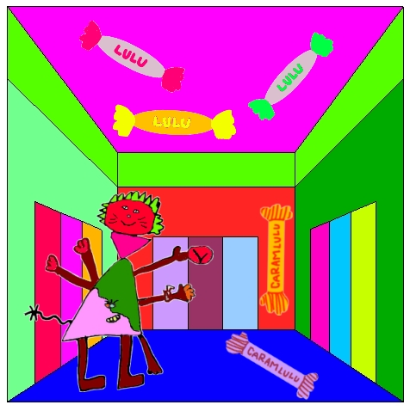

Voici Lulu, le Lulu Bouri Bonbon du palais de sa Majesté Quipdep Preums !

Les Lulus Bouri Bonbon sont très friands de bonbons. Ils en fabriquent pour eux mais aussi pour Quipudep, notamment des bonbons parfumés au miel.
La spécialité de Lulu est le CaramLulu, un énorme caramel au miel que Quipudep adore.

Attention les Lulus Bouri Bonbon donne des bonbons aux visiteurs qui les font grossir au point de les faire exploser. Ils vivent dans forêts claires mais la nuit les Lulus Bouri Bonbon aiment faire peur pourtant ils détestent le noir.

Lulu est très coquette elle aime bien s’habiller en rose, en vert et en bleu.

C’est le célèbre professeur bannais Claire qui les a découvert en ouvrant un paquet de bonbons.

Sauve-toi avant de te laisser tenter par un bonbon !

